K9R11/3N-230X1

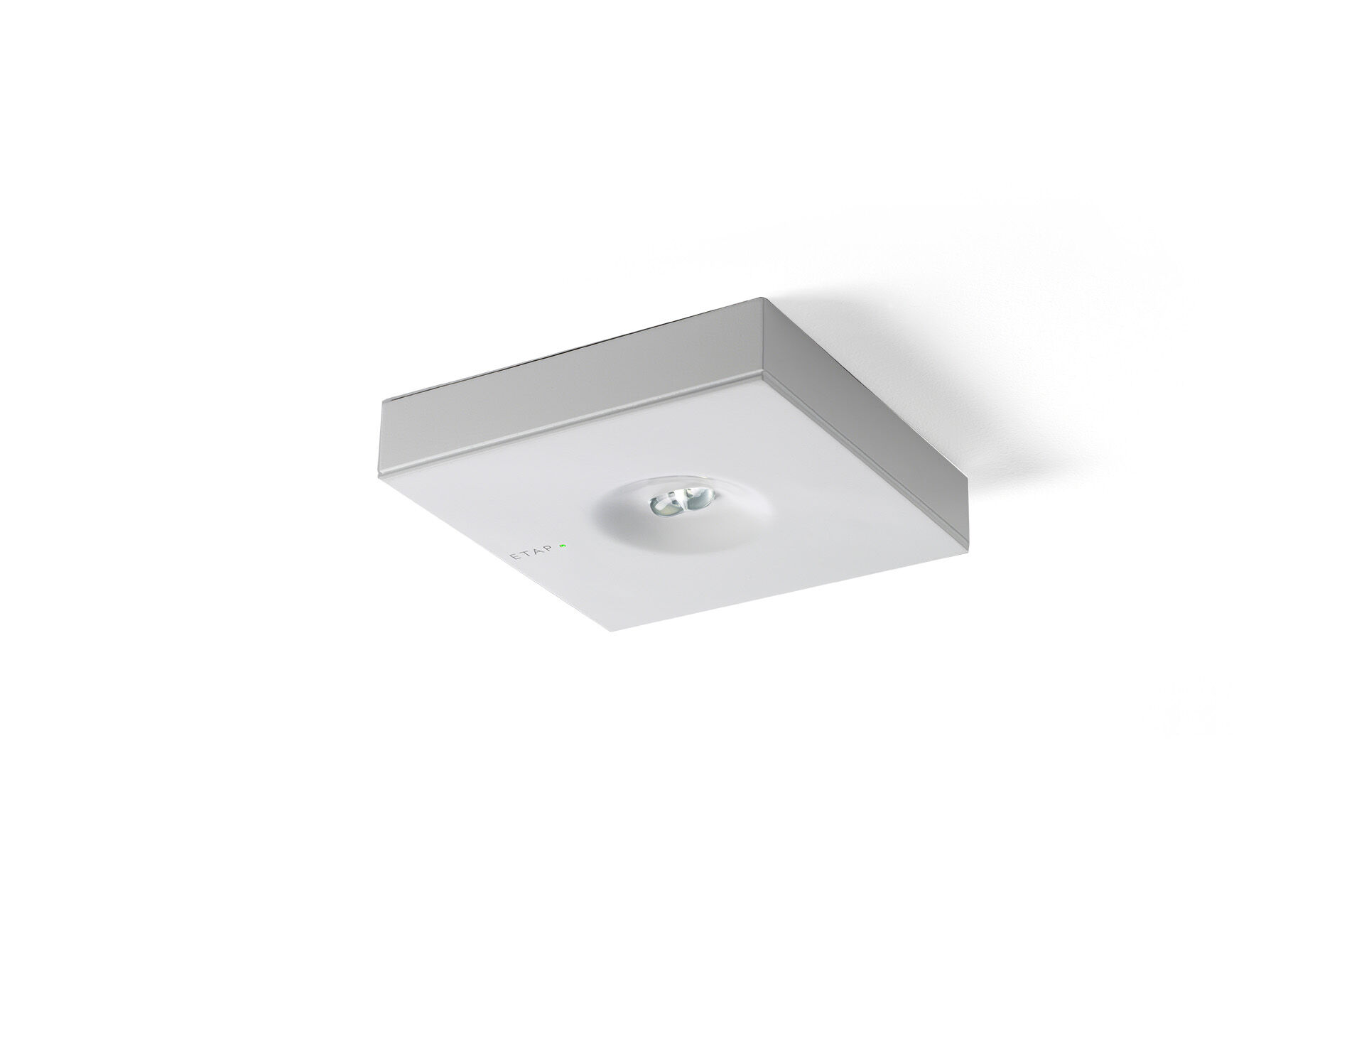
- Desenho minimalista luminária de emergência quadrado para iluminação de vías de evacuação. Montagem saliente.
- Alimentação central.
- Dimensões: 152 mm x 152 mm x 32 mm.
- Corpo en zamak pó revestido com ótica afundada e aspecto nivelado, base em policarbonato, abertura que dispensa o uso de parafusos, conexão elétrica automática (até 2.5mm²), terminais de fio sem parafusos.
- Distribuição de luz em linha, otimizada para 1 lux ao longo do eixo da rota de fuga.
- Fluxo luminoso em estado de emergência: 280 lm.
- Potência: 3.9 W.
- Interdistância da via de fuga: A uma altura de montagem de 2.8 m, a iluminação no chão é de 1 lux com uma interdistância ("b") de 20.7 m.

- Tensão: 220-230V.
- Para uso com sistemas de bateria central em 230 V AC/DC.
- Classe de isolamento: classe II.
- Segurança fotobiológica EN 62471: RISK GROUP 1 UNLIMITED.
- Zamak pó revestido base, RAL9003 - branco (texturado).
- Grau de protecção IP: IP42.
- Grau de protecção IK: IK04.
- Teste ao fio encandescente: 850°C.
- 5 anos de garantia sobre luminária, fonte de luz, driver e bateria.
- Certificações: CE, ENEC.
- A luminária foi desenvolvida e produzida de acordo com a norma EN 60598-1 numa empresa certificada pela ISO 9001 e pela ISO 14001.

